**Projet Python :**

Les arbres de Grenoble

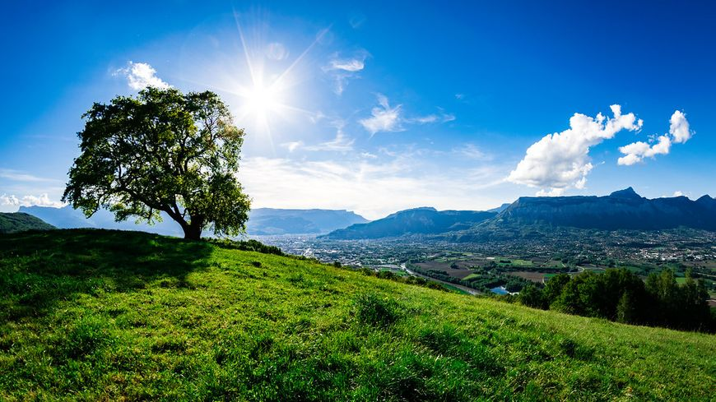

L'emblématique arbre de Venon

*Source : francebleu.fr*

**Itération 3**

**Analyse et stratégie**

**Objectifs de l’activité**

* Analyser la répartition des espèces d’arbres à Grenoble, l’évolution de cette diversité au cours du temps, comparaison avec les objectifs de la Métro en terme de diversification des espèces et proposition de stratégie de plantation.
* Utilisation de pandas

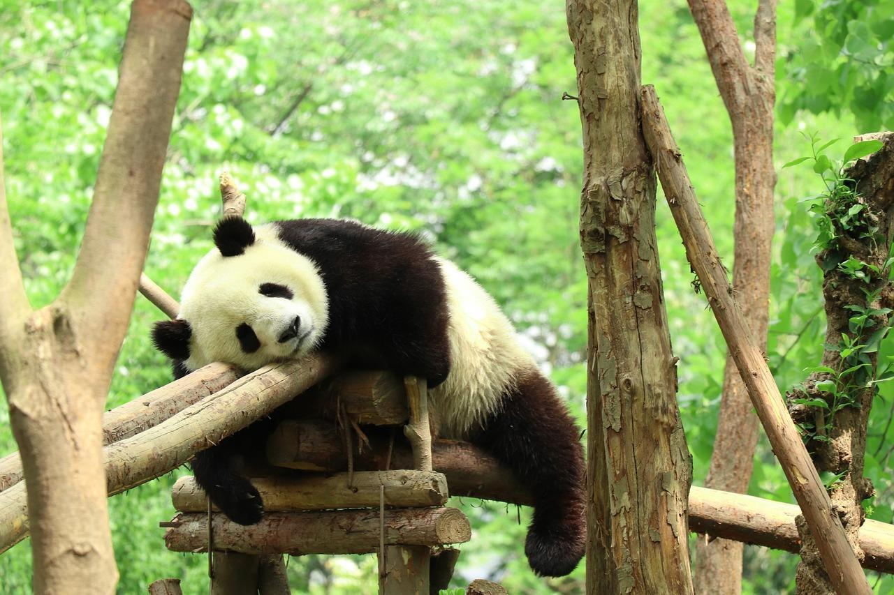

*La vie est plus simple avec un panda*

*@* [*Needpix.com*](https://www.needpix.com/)

**Consignes**

* Commencez par vous familiariser avec pandas en manipulant un peu les données. Vous pouvez même reprendre certaines des consignes précédentes.
  + Essayez de reprendre certains des problèmes précédents **sans utiliser de boucle for.**
* Plusieurs sources évoquent une espérance de vie moyenne des arbres en ville de 30 à 80 ans[1][2]. Les données de terrain disponibles pour Grenoble corroborent-elles ces sources ?
* En vous servant de l’annexe A, identifiez toutes les essences “non désirées” à Grenoble. Quelle est la proportion “essences désirées” vs “non désirées” ?
* Essayer de proposer une liste d’espèce à planter qui permet de remplir les objectifs annoncés en terme de diversification.

### Ressources

* Towards Data Science :
  + <https://towardsdatascience.com/21-pandas-operations-for-absolute-beginners-5653e54f4cda>

Annexe A : Essences non désirées à Grenoble

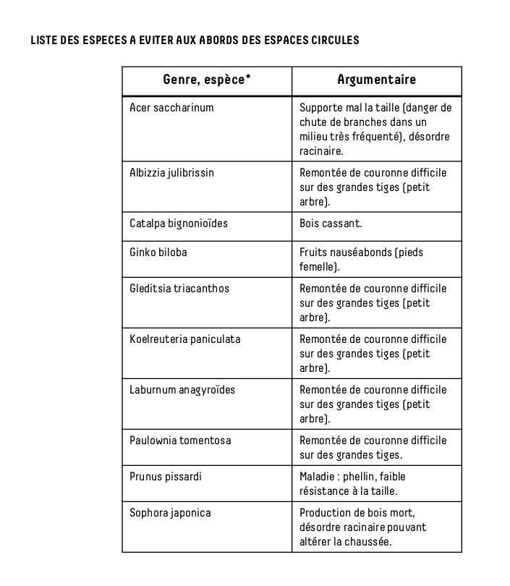

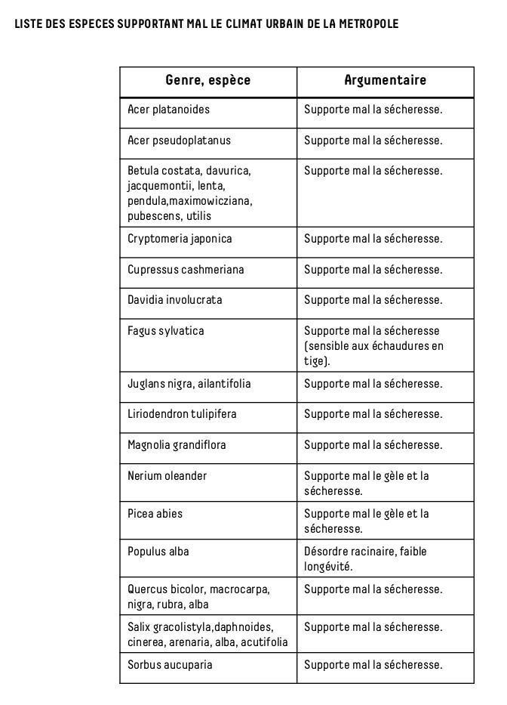

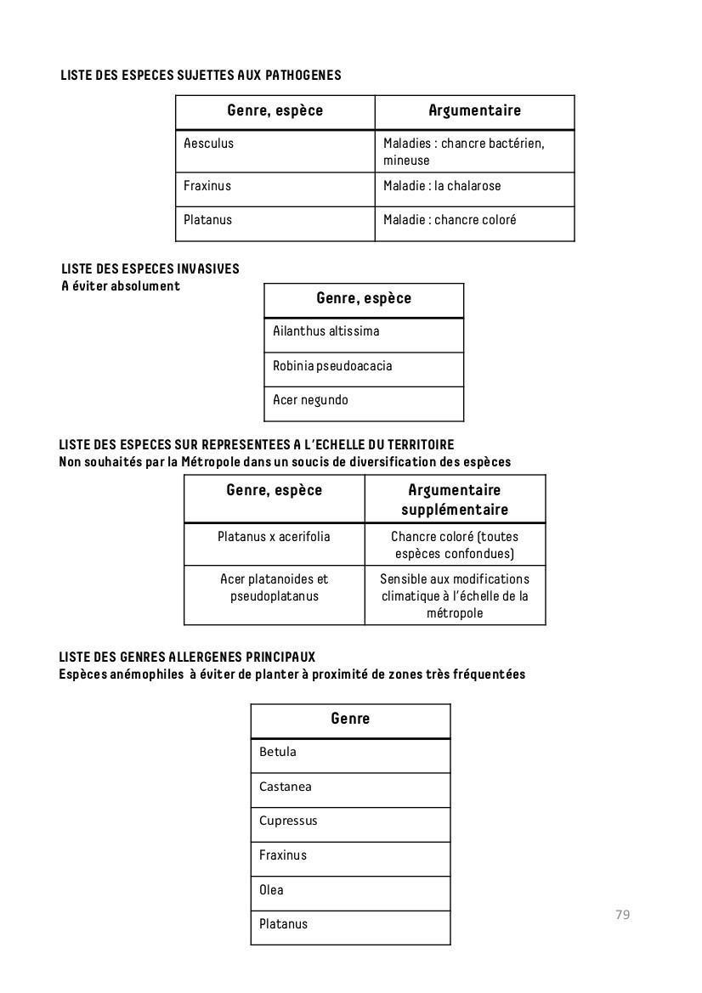

1. <https://fr.wikipedia.org/wiki/Arbre_urbain>
2. <https://www.natural-solutions.eu/blog/arbre-en-milieu-urbain>